El 2022 arranca con grandes sorpresas: ¡Bad Bunny llega a TikTok!
- La llegada de la estrella ha sorprendido a los fanáticos del reggaeton y los melómanos de la plataforma; en solo un par de días el 'Conejo Malo' ha alcanzado los 5.2 millones de seguidores.

Nunca antes la llegada de un nuevo año se había sentido con tanto flow y bellaqueo como en este 2022, pues Bad Bunny (@badbunny), la estrella lationamericana más grande a nivel mundial, ha sacudido por completo la red con su debut oficial en TikTok, un evento que no ha pasado desapercibido por los millones de fans del reggaeton y melómanos que actualmente están la plataforma.

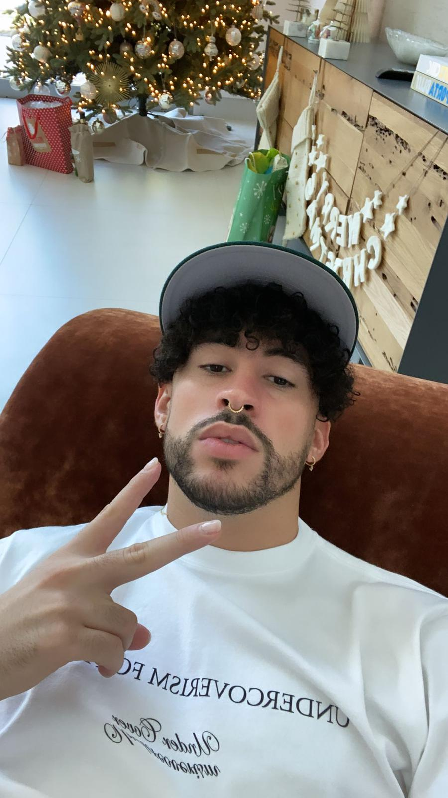

Si bien su música formó parte del top 10 de canciones más populares en México de acuerdo con el Informe Musical 2021 de TikTok, su primer video fue publicado durante la madrugada de este sábado 1 de enero, justo a tiempo para recibir el año nuevo: "2022, lo de "maldito" es de cariño, yo sé que tu serás un buen año 😅🤞🏻" han sido las primeras "palabras" de Benito en su llegada a TikTok. Esta descripción hace referencia a su canción 'Si Veo a Tu Mamá', la cual ha sido utilizada como sonido de fondo en entretenidos videos en la plataforma. El track también es el encargado de abrir 'YHLQMDLG', su álbum más reciente y exitoso hasta la fecha, algo que podría considerarse como un guiño bastante astuto para dar comenzar a dar rienda suelta todo lo que se viene del 'Conejo Malo' en esta nueva etapa.

Como era de esperarse, su llegada no ha pasado por alto entre sus fans y el resto de la comunidad: en solo un par de días Bad Bunny ha alcanzado los 5.2 millones de seguidores en su perfil, una cifra que irá en aumento durante las próximas semanas cuando comparta más material.

Mientras tanto, en su primer video en TikTok, podemos ver a un Bad Bunny en casa y bastante relajado, disfrutando de su mañana con una taza de café. De repente, el puertorriqueño aparece con un outfit más formal y elegante en lo que parece ser su fiesta de fin de año. Su novia, Gabriela Berlingeri también aparece a cuadro. El material ya cuenta con 9 millones de Likes y poco más de 44 millones de reproducciones, cifra aquivalente a los escuchas mensuales de su música en la plataforma Spotify.

Nuevo año, nuevo perfil…¿nuevo álbum?
La llegada de Bad Bunny a TikTok no solo ha estado rodeada de mucho entusiasmo por parte de sus fans, sino también de cierto misterio y expectativa. Previo a su primer video en la plataforma de videos cortos, la estrella del trap nos deja ver y pensar que está preparando algo muy especial para su próximo material.

Esta no sería la primera vez que un artista urbano utiliza la app para promocionar su nuevo trabajo. Durante el 2021, J Balvin hizo algo similar para iniciar la campaña de su álbum José, el cual incluyó una presentación en vivo en TikTok que posteriormente se convertiría en el concierto de habla no inglesa más visto en la historia de TikTok.

Con su debut, Bad Bunny se une a la lista de artistas de talla mundial que utilizan TikTok para involucrarse con sus seguidores y conectar con millones de personas a través del descubrimento musical. Así mismo, la plataforma también se ha convertido en una plataforma que impulsa la carrera de artistas consagrados y emergentes hacia nuevos oídos, mientras ayuda a poner en el mapa los tracks que marcarán la vida de miles de millones de personas.

